Лабораторное занятие 27

Ввод и вывод данных. Компоненты TextBox, Label, ListBox

**Задание 1.**

Составим программу так, чтобы текст на форме появлялся прямо в момент его ввода.

Текст программы:

using System;

using System.Collections.Generic;

using System.ComponentModel;

using System.Data;

using System.Drawing;

using System.Linq;

using System.Text;

using System.Threading.Tasks;

using System.Windows.Forms;

namespace Лаб27_1

{

public partial class Form1 : Form

{

public Form1()

{

InitializeComponent();

}

private void Form1_Load(object sender, EventArgs e)

{

}

private void textBox1_TextChanged(object sender, EventArgs e)

{

label1.Text = textBox1.Text;

}

private void label1_Click(object sender, EventArgs e)

{

}

private void button1_Click(object sender, EventArgs e)

{

textBox1.Clear();

}

}

}

Скрины результатов работы:

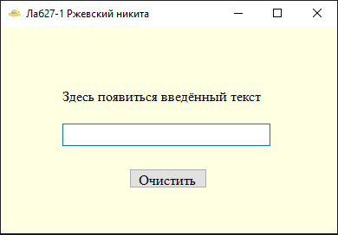 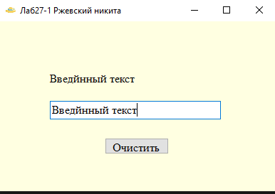 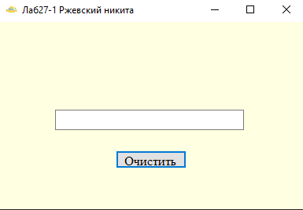

**Задание 2.**

Создать программу, складывающею два числа.

Текст программы:

using System;

using System.Collections.Generic;

using System.ComponentModel;

using System.Data;

using System.Drawing;

using System.Linq;

using System.Text;

using System.Threading.Tasks;

using System.Windows.Forms;

namespace Лаб27_2

{

public partial class Form1 : Form

{

public Form1()

{

InitializeComponent();

}

private void button1_Click(object sender, EventArgs e)

{

StringBuilder errors = new StringBuilder();

if (String.IsNullOrWhiteSpace(textBox1.Text))

errors.AppendLine("Введите первое число.");

if (String.IsNullOrWhiteSpace(textBox2.Text))

errors.AppendLine("Введите второе число.");

if (errors.Length > 0)

{

MessageBox.Show(errors.ToString());

return;

}

double a = Convert.ToDouble(textBox1.Text);

double b = Convert.ToDouble(textBox2.Text);

double c = a + b;

textBox3.Text = c.ToString();

}

private void button2_Click(object sender, EventArgs e)

{

textBox1.Clear();

textBox2.Clear();

textBox3.Clear();

}

}

}

Скрины результатов работы:

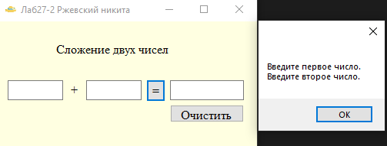 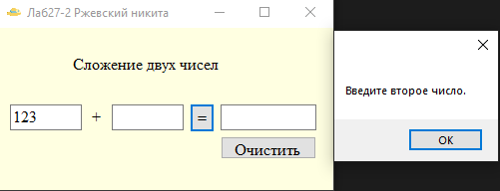 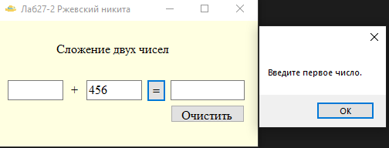 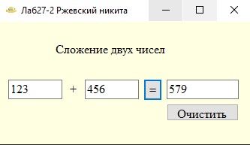

**Задание 3.**

Напишем программу, которая бы по выбранной единице измерения: дециметр, километр, метр, миллиметр, сантиметр и длине отрезка выдавала бы соответствующее значение длины отрезка в метрах.

Текст программы:

using System;

using System.Collections.Generic;

using System.ComponentModel;

using System.Data;

using System.Drawing;

using System.Linq;

using System.Text;

using System.Threading.Tasks;

using System.Windows.Forms;

namespace Лаб27_3

{

public partial class Form1 : Form

{

public Form1()

{

InitializeComponent();

}

private void label1_Click(object sender, EventArgs e)

{

}

private void button2_Click(object sender, EventArgs e)

{

textBox1.Clear();

textBox2.Clear();

}

private void textBox1_TextChanged(object sender, EventArgs e)

{

}

private void button1_Click(object sender, EventArgs e)

{

StringBuilder errors = new StringBuilder();

if (String.IsNullOrWhiteSpace(textBox1.Text))

errors.AppendLine("Введите число.");

if (errors.Length > 0)

{

MessageBox.Show(errors.ToString());

return;

}

double a = Convert.ToDouble(textBox1.Text);

double b = 0;

switch (listBox1.SelectedIndex)

{

case 0: b = 0.001; break;

case 1: b = 0.01; break;

case 2: b = 0.1; break;

case 3: b = 1; break;

case 4: b = 1000; break;

}

double c = a * b;

textBox2.Text = c.ToString();

}

}

}

Скрины результатов работы:

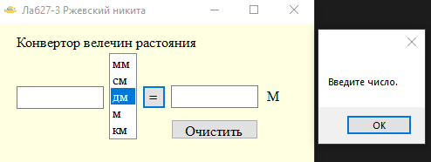 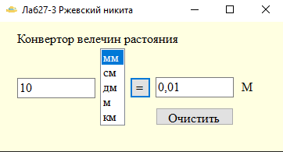 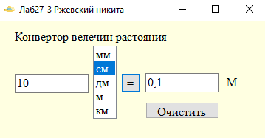 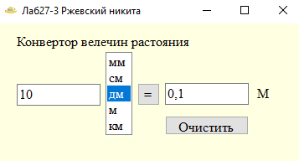 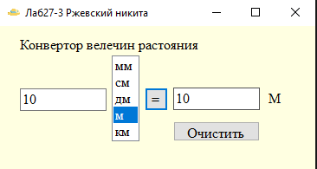 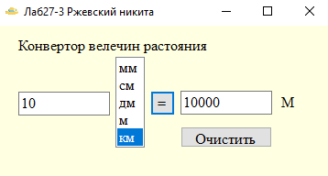

**Задание 4.**

Написать программу, которая бы по выбранной единице измерения (килограмм, миллиграмм, грамм, тонна, центнер) и массе М выдавала бы соответствующее значение массы в килограммах.

Текст программы:

using System;

using System.Collections.Generic;

using System.ComponentModel;

using System.Data;

using System.Drawing;

using System.Linq;

using System.Text;

using System.Threading.Tasks;

using System.Windows.Forms;

namespace Лаб27_4

{

public partial class Form1 : Form

{

public Form1()

{

InitializeComponent();

}

private void textBox1_TextChanged(object sender, EventArgs e)

{

}

private void button1_Click(object sender, EventArgs e)

{

StringBuilder errors = new StringBuilder();

if (String.IsNullOrWhiteSpace(textBox1.Text))

errors.AppendLine("Введите число.");

if (errors.Length > 0)

{

MessageBox.Show(errors.ToString());

return;

}

double a = Convert.ToDouble(textBox1.Text);

double b = 0;

switch (listBox1.SelectedIndex)

{

case 0: b = 0.000001; break;

case 1: b = 0.001; break;

case 2: b = 1; break;

case 3: b = 100; break;

case 4: b = 1000; break;

}

double c = a * b;

textBox2.Text = c.ToString();

}

private void button2_Click(object sender, EventArgs e)

{

textBox1.Clear();

textBox2.Clear();

}

}

}

Скрины результатов работы:

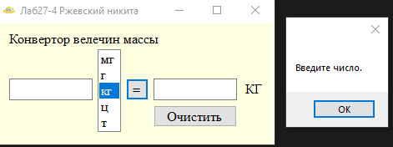 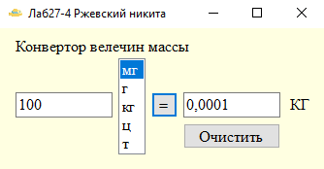 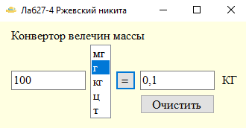 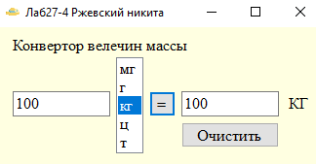 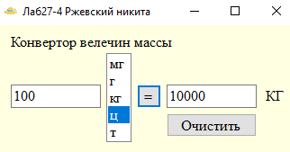 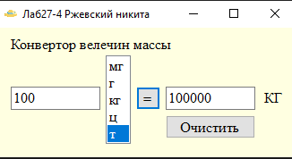

**Задание 5.**

Написать программу, складывавшею и умножавшею два числа.

Текст программы:

using System;

using System.Collections.Generic;

using System.ComponentModel;

using System.Data;

using System.Drawing;

using System.Linq;

using System.Text;

using System.Threading.Tasks;

using System.Windows.Forms;

namespace Лаб27_5

{

public partial class Form1 : Form

{

public Form1()

{

InitializeComponent();

}

private void label1_Click(object sender, EventArgs e)

{

}

private void button1_Click(object sender, EventArgs e)

{

StringBuilder errors = new StringBuilder();

if (String.IsNullOrWhiteSpace(textBox1.Text))

errors.AppendLine("Введите первое число.");

if (String.IsNullOrWhiteSpace(textBox2.Text))

errors.AppendLine("Введите второе число.");

if (errors.Length > 0)

{

MessageBox.Show(errors.ToString());

return;

}

double a = Convert.ToDouble(textBox1.Text);

double b = Convert.ToDouble(textBox2.Text);

double c = a + b;

textBox3.Text = c.ToString();

}

private void button2_Click(object sender, EventArgs e)

{

StringBuilder errors = new StringBuilder();

if (String.IsNullOrWhiteSpace(textBox4.Text))

errors.AppendLine("Введите первое число.");

if (String.IsNullOrWhiteSpace(textBox5.Text))

errors.AppendLine("Введите второе число.");

if (errors.Length > 0)

{

MessageBox.Show(errors.ToString());

return;

}

double a = Convert.ToDouble(textBox4.Text);

double b = Convert.ToDouble(textBox5.Text);

double c = a * b;

textBox6.Text = c.ToString();

}

private void button3_Click(object sender, EventArgs e)

{

textBox1.Clear();

textBox2.Clear();

textBox3.Clear();

textBox4.Clear();

textBox5.Clear();

textBox6.Clear();

}

}

}

Скрины результатов работы:

